Отчёт по лабораторной работе №16

Имитационное моделирование

Ганина Таисия Сергеевна, НФИбд-01-22

Содержание

# 1 Цель работы

Реализовать с помощью gpss модель двух стратегий обслуживания и оценить оптимальные параметры.

# 2 Задание

Реализовать с помощью gpss:

* модель с двумя очередями;
* модель с одной очередью;
* изменить модели, чтобы определить оптимальное число пропускных пунктов.

# 3 Теоретическое введение

GPSS (General Purpose Simulation System) — это один из первых специализированных языков программирования для имитационного моделирования, созданный в 1961 году американским инженером Джеффри Гордоном в корпорации IBM. Первоначально язык разрабатывался для нужд моделирования сложных логистических и производственных процессов в промышленных и военных системах, где требовался учёт случайных событий и взаимодействия большого количества объектов во времени.

GPSS стал знаковым инструментом в истории моделирования: он заложил основы событийного подхода и ввёл понятие транзакта как активного объекта, перемещающегося по блокам логики системы. Эти концепции впоследствии легли в основу многих других языков и программных сред моделирования. Благодаря модульной структуре и простой записи моделей, GPSS получил широкое распространение в университетах и научных учреждениях как средство обучения и анализа дискретных систем.

Практическое применение GPSS охватывает широкий спектр задач:

* Организация работы производственных цехов: моделирование потока деталей между станками, учёт времени обработки, простоев и загрузки оборудования;
* Системы массового обслуживания: моделирование очередей в банках, поликлиниках, аэропортах с целью оценки времени ожидания и необходимости в дополнительном персонале;
* Логистика и склады: моделирование перемещения товаров между зонами хранения, погрузки и разгрузки, анализ загрузки транспортных средств;
* Транспорт: моделирование движения автобусов, поездов, планирование расписаний с учётом времени на посадку и высадку пассажиров;
* Военные приложения: планирование операций снабжения, имитация действий в сложных логистических цепочках.

Одним из достоинств GPSS является то, что язык допускает использование случайных величин (например, времени обслуживания или интервалов между заявками), что позволяет создавать реалистичные модели, приближенные к поведению реальных систем. Также GPSS даёт возможность легко собирать статистику по ключевым метрикам: времени пребывания объектов в системе, загрузке ресурсов, количеству отказов и пр.

Несмотря на то, что с момента своего создания прошло более шестидесяти лет, GPSS продолжает использоваться как в учебных целях, так и в инженерной практике благодаря своей простоте, наглядности и эффективности в решении прикладных задач, связанных с анализом и оптимизацией дискретных процессов.

[1,2].

# 4 Выполнение лабораторной работы

## 4.1 Постановка задачи

На пограничном контрольно -пропускном пункте транспорта имеются 2 пункта пропуска. Интервалы времени между поступлением автомобилей имеют экспоненциальное распределение со средним значением . Время прохождения автомобилями пограничного контроля имеет равномерное распределение на интервале [a, b]. Предлагается две стратегии обслуживания прибывающих автомобилей:

1. автомобили образуют две очереди и обслуживаются соответствующими пунктами пропуска;
2. автомобили образуют одну общую очередь и обслуживаются освободившимся пунктом пропуска. Исходные данные: = 1, 75 мин, a = 1 мин, b = 7 мин.

Целью моделирования является определение:

* характеристик качества обслуживания автомобилей, в частности, средних длин очередей; среднего времени обслуживания автомобиля; среднего времени пребывания автомобиля на пункте пропуска;
* наилучшей стратегии обслуживания автомобилей на пункте пограничного контроля;
* оптимального количества пропускных пунктов.

В качестве критериев, используемых для сравнения стратегий обслуживания автомобилей, выберем: - коэффициенты загрузки системы; - максимальные и средние длины очередей; - средние значения времени ожидания обслуживания.

Для первой стратегии обслуживания, когда прибывающие автомобили образуют две очереди и обслуживаются соответствующими пропускными пунктами, имеем следующую модель (рис. 1).

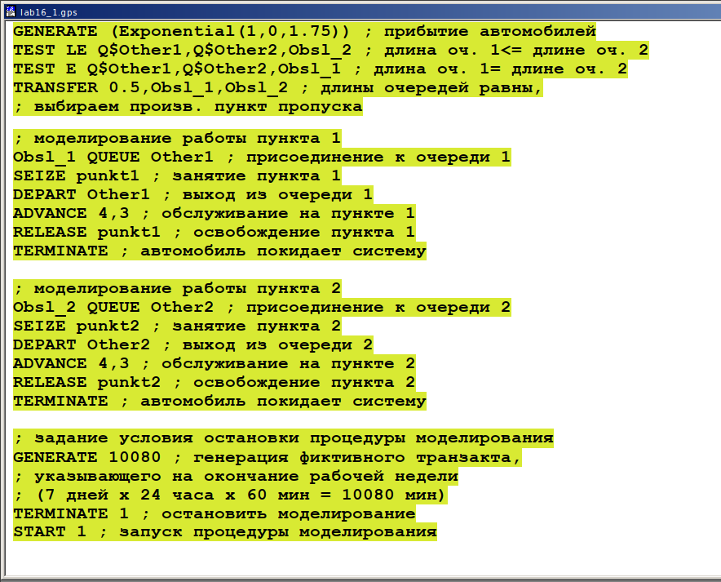

Figure 1: Модель первой стратегии обслуживания (2 пункта)

После запуска симуляции получаем отчёт (рис. 2).

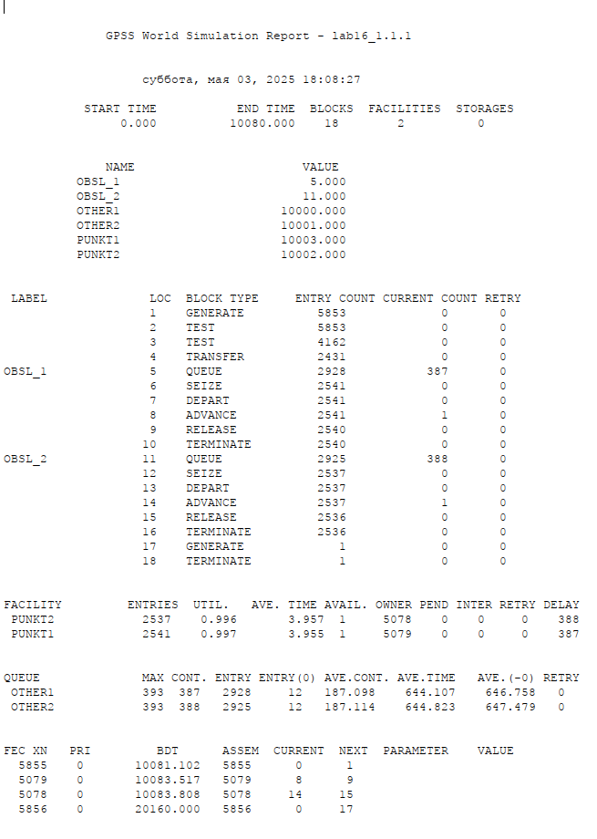

Figure 2: Отчёт по модели первой стратегии обслуживания (2 пункта)

## 4.2 Модель для второй стратегии обслуживания

Составим модель для второй стратегии обслуживания, когда прибывающие автомобили образуют одну очередь и обслуживаются освободившимся пропускным пунктом. Теперь мы используем многоканальное устройство (рис. 3).

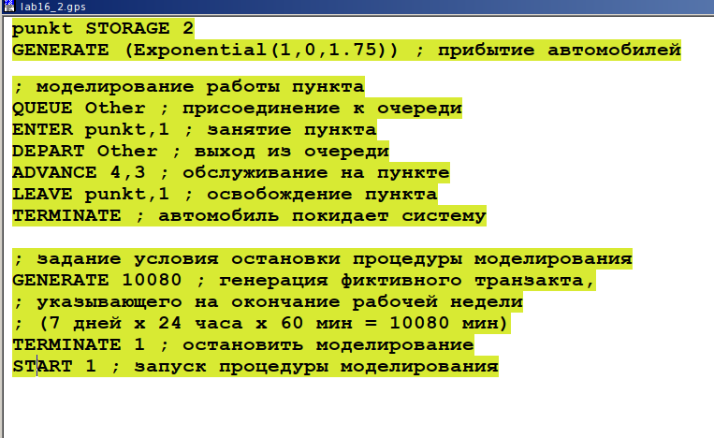

Figure 3: Модель второй стратегии обслуживания (2 пункта)

После запуска симуляции получаем отчёт (рис. 4).

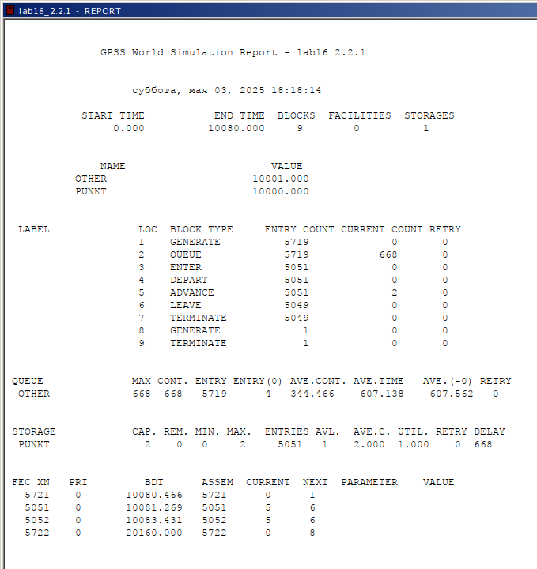

Figure 4: Отчёт по модели второй стратегии обслуживания (2 пункта)

Сведём полученные статистики моделирования в таблицу (табл. [1]).

Table 1: Сравнение стратегий

| Показатель | стратегия 1 |  |  | стратегия 2 |
| --- | --- | --- | --- | --- |
|  | пункт 1 | пункт 2 | в целом |  |
| Поступило автомобилей | 2928 | 2925 | 5853 | 5719 |
| Обслужено автомобилей | 2540 | 2536 | 5076 | 5049 |
| Коэффициент загрузки | 0,997 | 0,996 | 0,9965 | 1 |
| Максимальная длина очереди | 393 | 393 | 786 | 668 |
| Средняя длина очереди | 187,098 | 187,114 | 374,212 | 344,466 |
| Среднее время ожидания | 644,107 | 644,823 | 644,465 | 607,138 |

По сравнению видно, что в первой стратегии через два пункта прошло больше автомобилей (5853), из них было обслужено 5076, то есть 777 машин не были приняты (примерно 13%). Во второй стратегии поступило 5719 автомобилей, обслужили 5049, и потери составили 670 машин (около 12%).

Несмотря на большее количество обслуженных машин в первой стратегии, во второй процент потерь меньше. Также во второй стратегии коэффициент загрузки равен 1, что означает отсутствие простоев. Максимальная и средняя длина очереди, а также среднее время ожидания во второй стратегии тоже ниже. Это говорит о более равномерной и устойчивой работе. В целом, вторая стратегия показала себя лучше с точки зрения эффективности и организации процесса.

## 4.3 Оптимизация модели двух стратегий обслуживания

Теперь нужно поменять модели так, чтобы определить оптимальное число пропускных пунктов (от 1 до 4). Условия:

* коэффициент загрузки пропускных пунктов принадлежит интервалу [0, 5; 0, 95];
* среднее число автомобилей, одновременно находящихся на контрольно пропускном пункте, не должно превышать 3;
* среднее время ожидания обслуживания не должно превышать 4 мин.

Если у нас 1 пункт, то модель будет выглядеть одинаково (рис. 5).

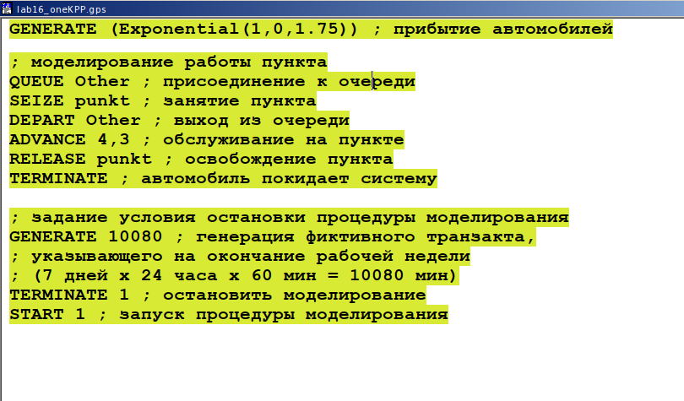

Figure 5: Модель с одним пропускным пунктом (обе стратегии)

После запуска симуляции получаем отчёт (рис. 6).

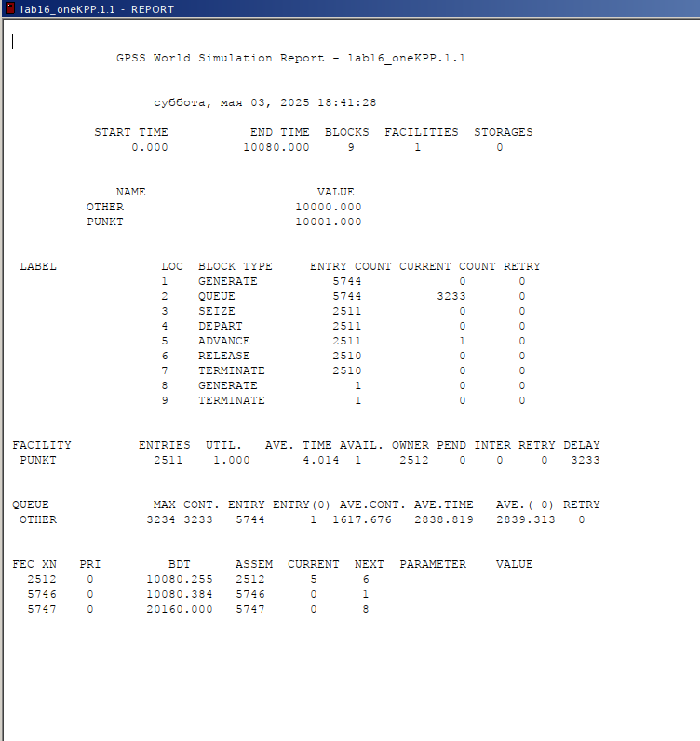

Figure 6: Отчёт по модели с одним пропускным пунктом (обе стратегии)

Здесь легко заметить, что условия не выполняются. Слишком большое время ожидания, коэффициент загрузки равен 1, среднее число автомобилей велико.

Так как модели с 2 пропускными пунктами у нас уже реализованы, и под условия также не подходят, перейдём к 3 и 4 пунктам.

Далее попробуем смоделировать три КПП для первой стратегии (рис. 7).

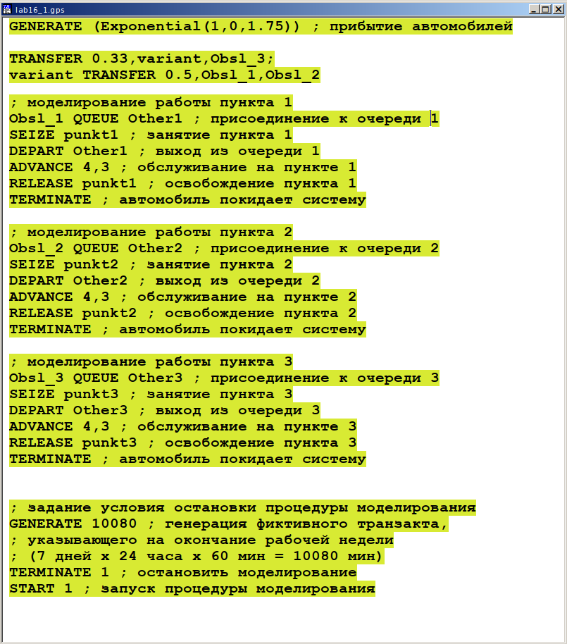

Figure 7: Модель первой стратегии обслуживания (3 пункта)

После запуска симуляции получаем отчёт (рис. 8).

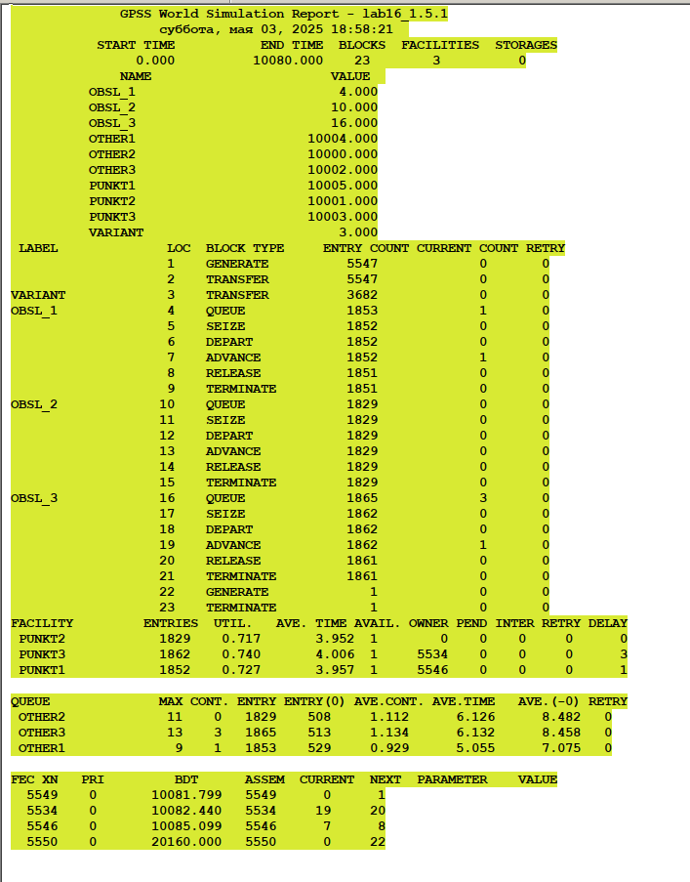

Figure 8: Отчёт по модели первой стратегии обслуживания (3 пункта)

В этом случае среднее количество автомобилей в очереди меньше 3 и коэффициент загрузки в нужном диапазоне, но среднее время ожидания больше 4.

А вот **для второй стратегии три КПП – оптимальное количество** (рис. 9).

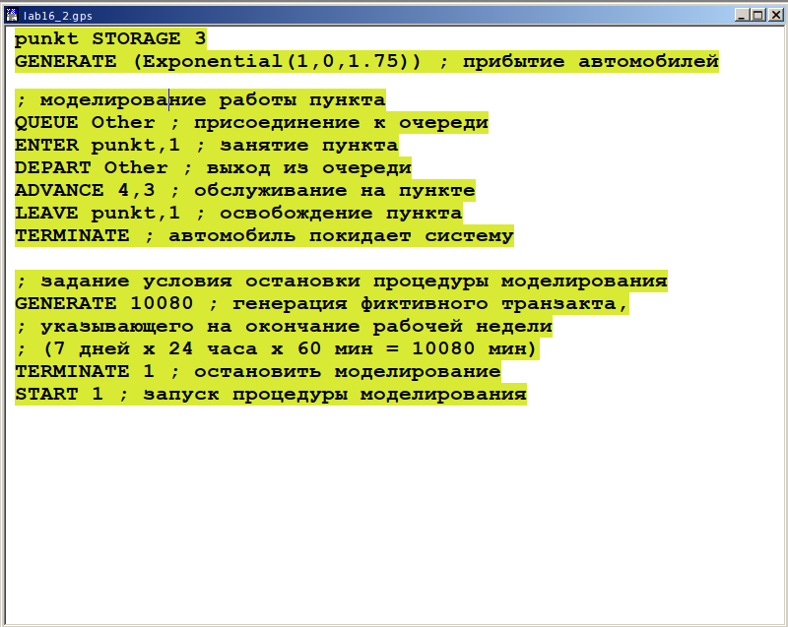

Figure 9: Модель второй стратегии обслуживания (3 пункта)

После запуска симуляции получаем отчёт (рис. 10).

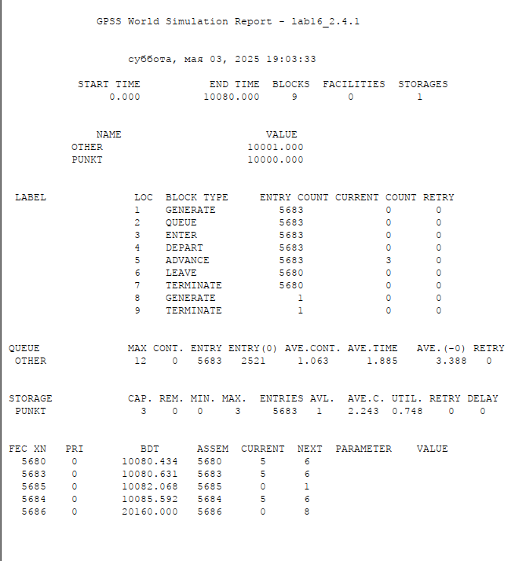

Figure 10: Отчёт по модели второй стратегии обслуживания (3 пункта)

В этом случае все критерии выполняются.

И перейдём к четырём пропускным пунктам. Для первой стратегии получим:(рис. 11)

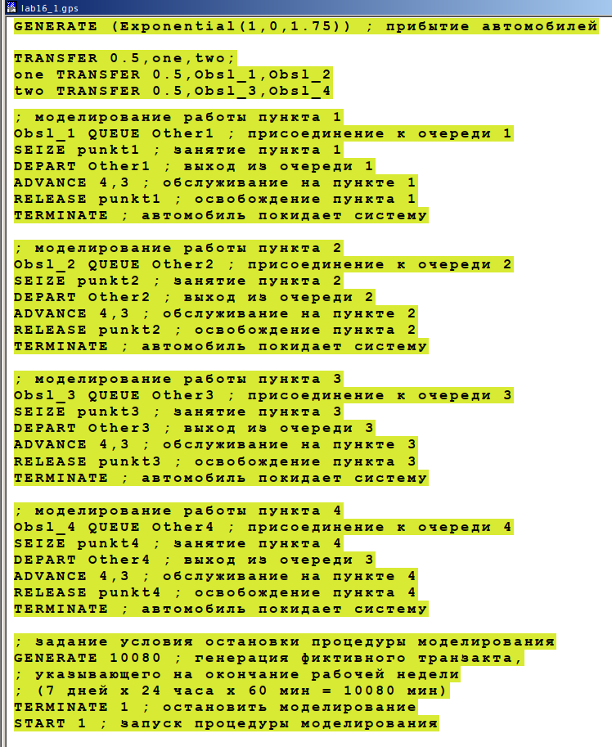

Figure 11: Модель первой стратегии обслуживания (4 пункта)

После запуска симуляции получаем отчёт (рис. 12, 13).

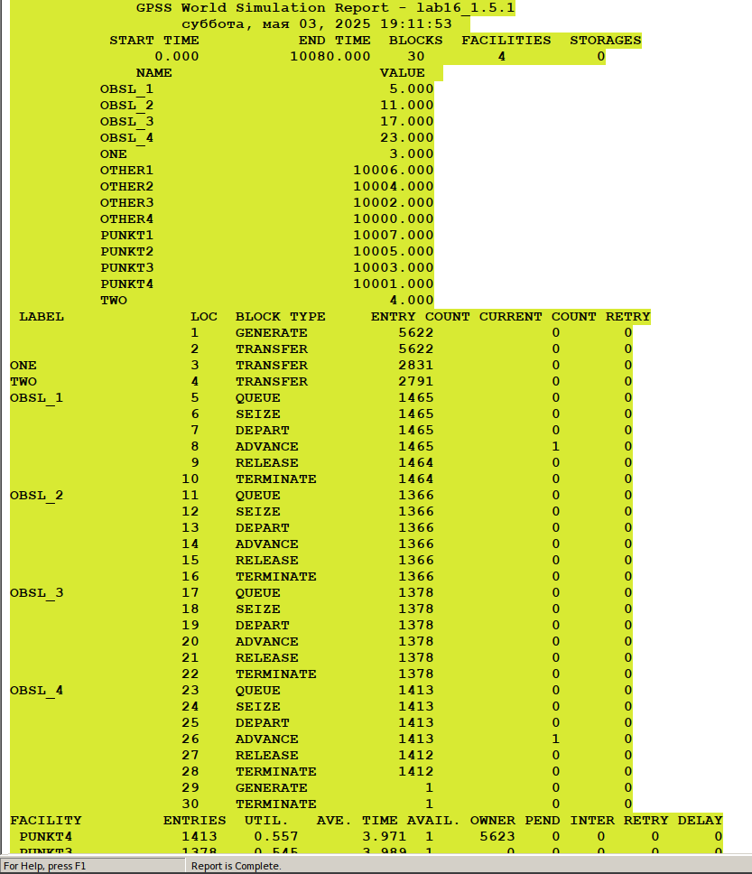

Figure 12: Отчёт по модели первой стратегии обслуживания (4 пункта)

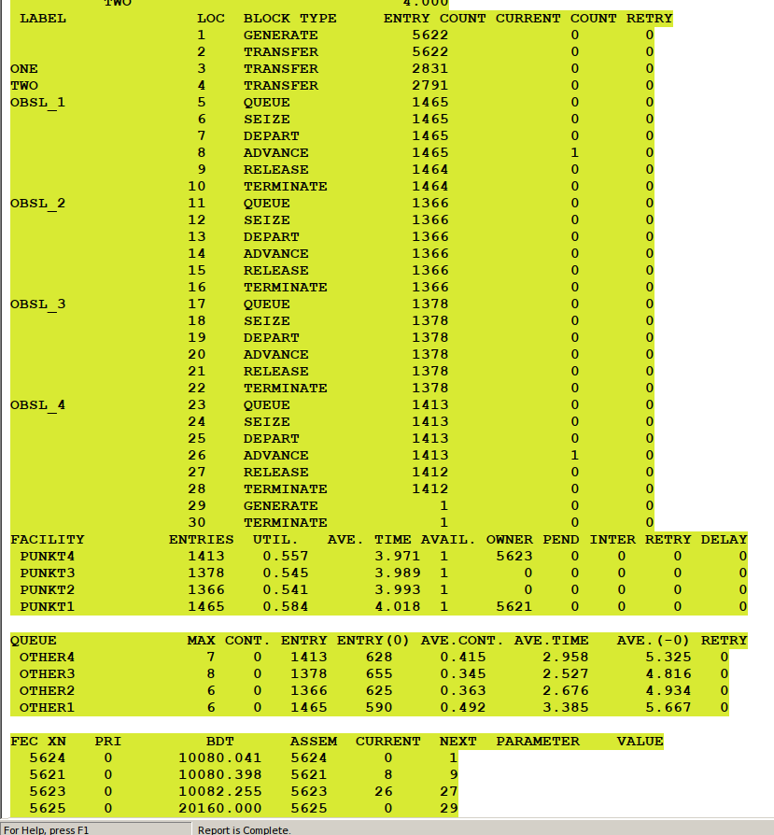

Figure 13: Отчёт по модели первой стратегии обслуживания (4 пункта)

Для первой стратегии это количество пропускных пунктов (четыре) является оптимальным, так как выполняются все критерии: среднее количество автомобилей в очереди меньше 3 и коэффициент загрузки в нужном диапазоне, а также среднее время ожидания меньше 4.

И для второй стратегии, хоть мы уже и нашли оптимальное количество КПП, смоделируем работу с 4-мя КПП: (рис. 14).

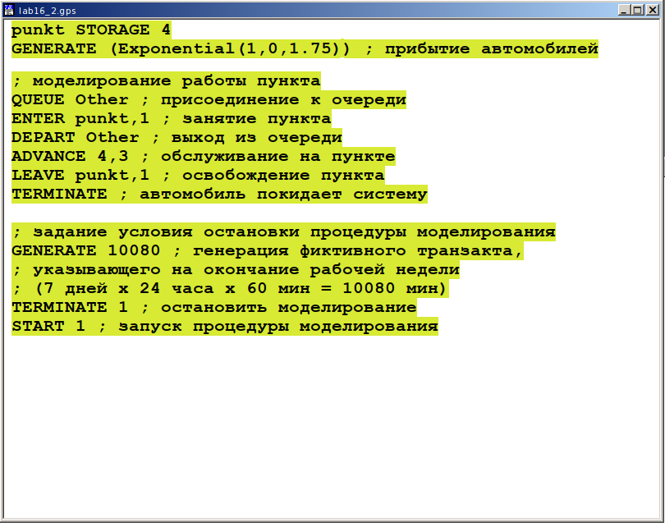

Figure 14: Модель второй стратегии обслуживания (4 пункта)

После запуска симуляции получаем отчёт (рис. 15).

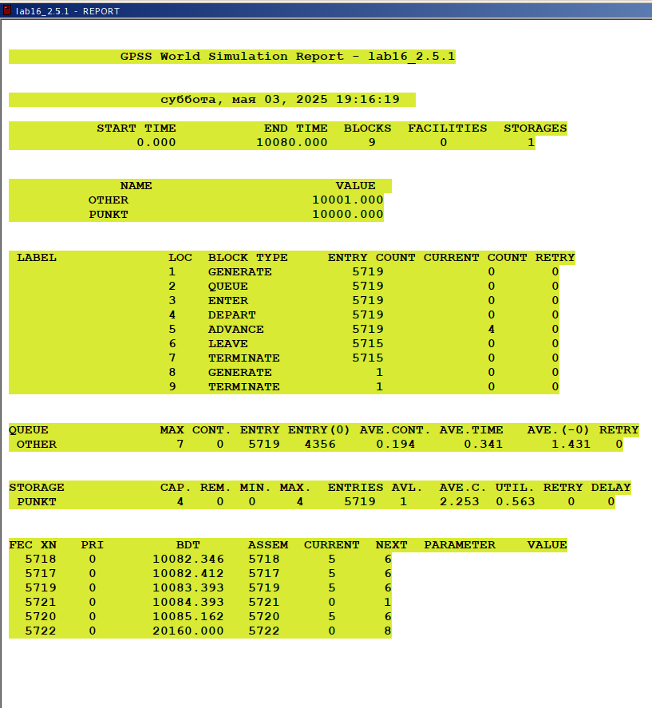

Figure 15: Отчёт по модели второй стратегии обслуживания (4 пункта)

Все условия выполняются, но по отчёту можно сделать вывод, что четвертый пункт не играет значительной роли, и лишь немного разгружает остальные три пункта, что не является необходимым. Можно сделать вывод, что 4 пропускной пункт излишне разгружает систему.

В результате анализа наилучшим количеством пропускных пунктов будет **3 при втором типе обслуживания** и **4 при первом**.

# 5 Выводы

В ходе данной лабораторной работы я реализовала с помощью gpss:

* модель с двумя очередями;
* модель с одной очередью;
* изменить модели, чтобы определить оптимальное число пропускных пунктов.

# Список литературы

1. GPSS-WORLD, основы имитационного моделирования на живых примерах [Электронный ресурс]. URL: <https://habr.com/ru/articles/192044/>.

2. М. К.Е. GPSS World. Основы имитационного моделирования различных систем. Москва: ДМК Пресс, 2004. 318 с.